**紫云碧峰学园空间预约流程**

1. 进入“启真在线”平台，选择“公共场馆预约”

https://qzonline.zju.edu.cn/hom/uni#/home

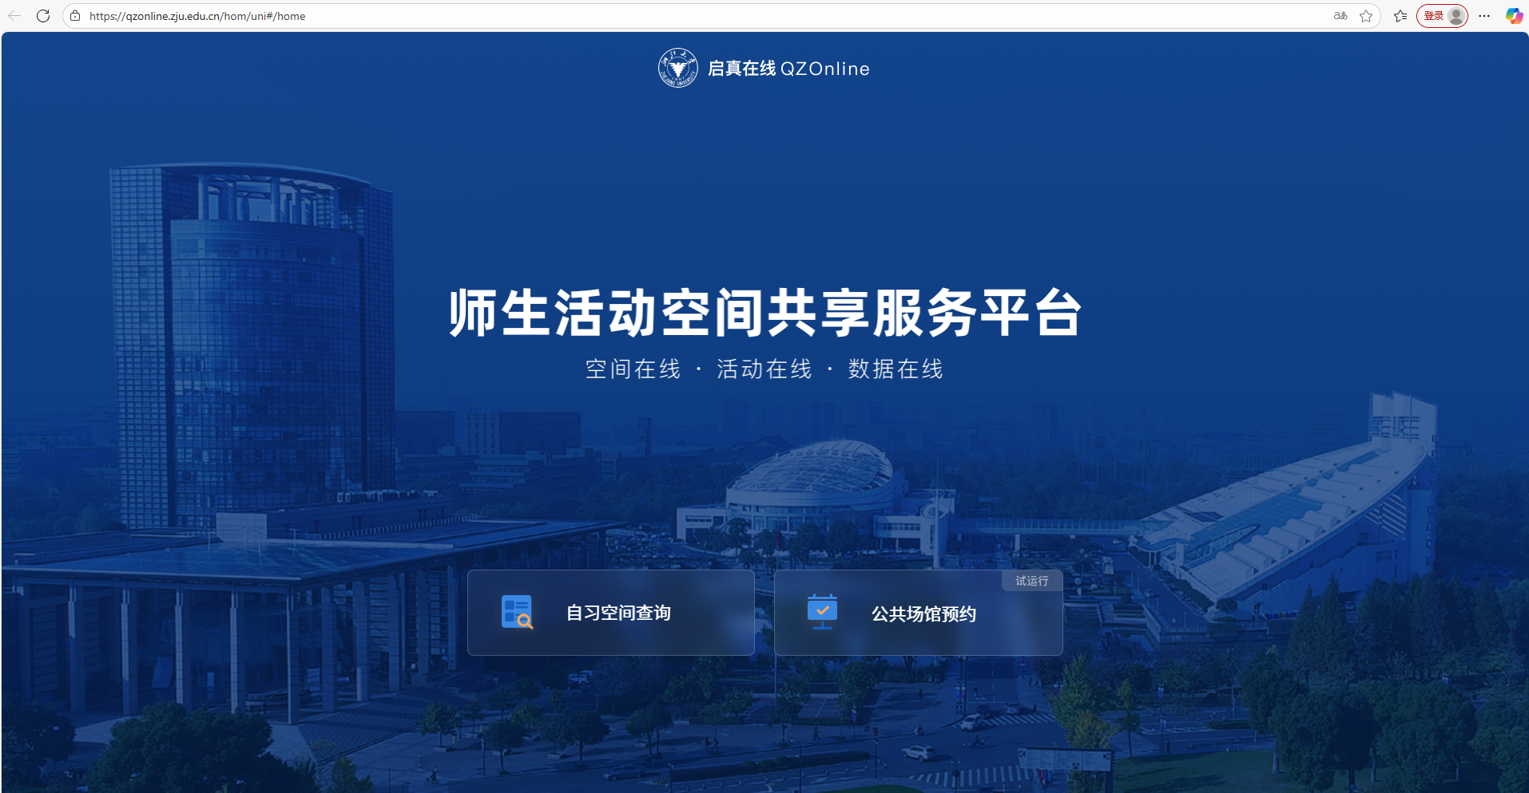

2.在检索栏中输入“未来广场”/“紫云”/“碧峰”等关键词进行搜索

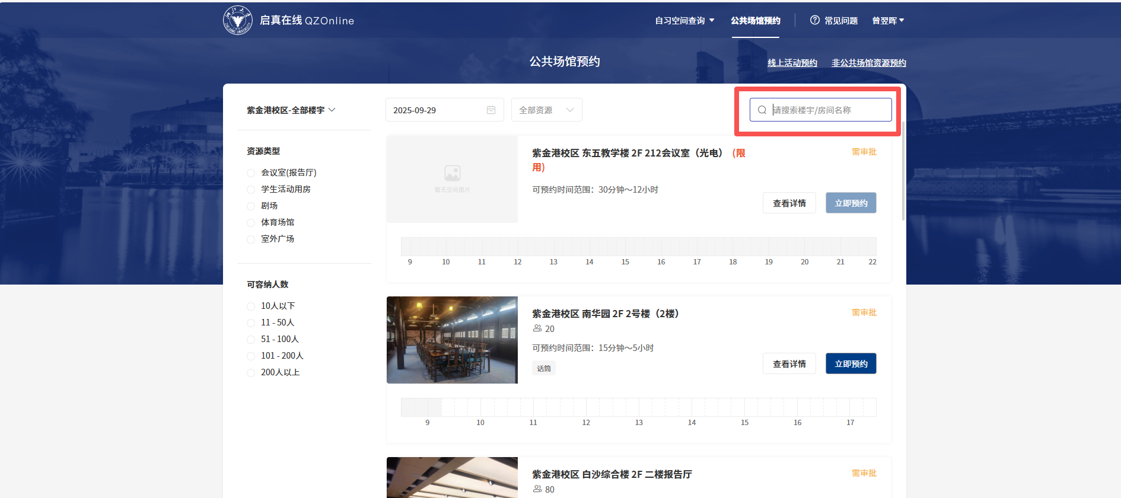

3.选择预约区域，点击“立即预约”，填写预约信息

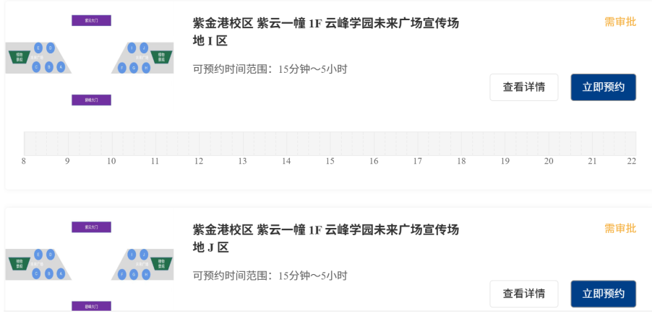

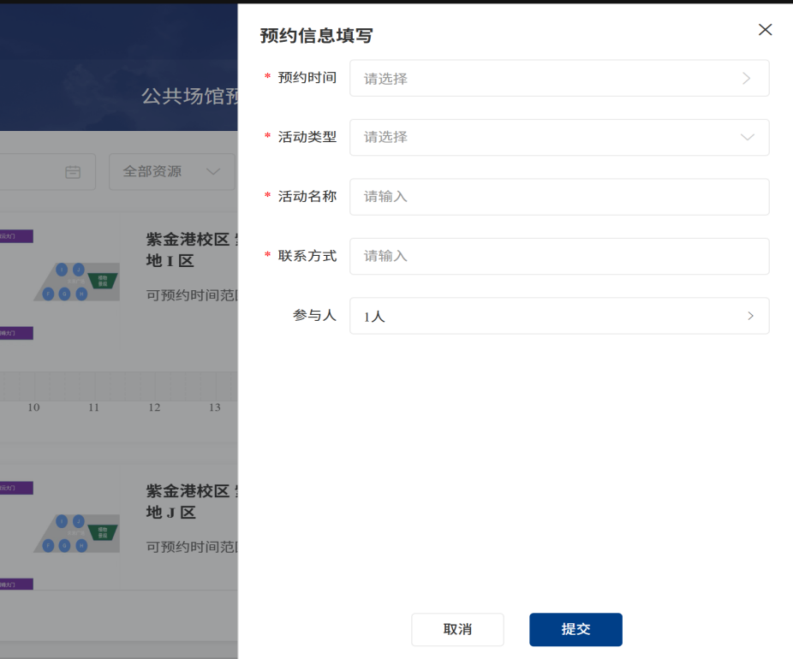

（注意在预约时间时，每段时间最多预约5小时，一次最多预约5个时间段）

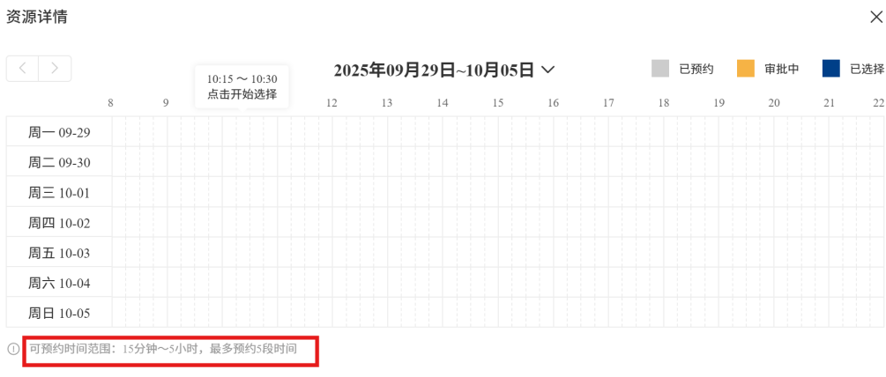

4.提交后进入“校内小型学生活动场地申请”页面，填写个人信息与活动信息

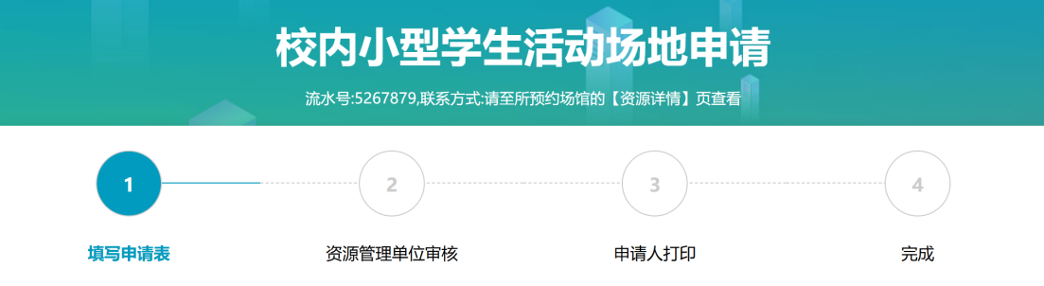

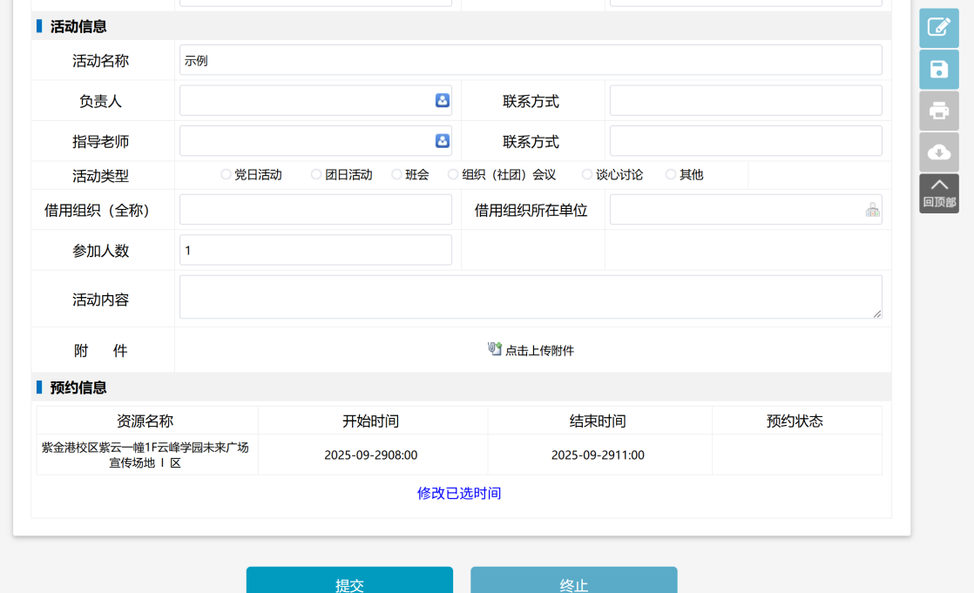

5.完成所有信息填写之后，点击“提交”，出现“办理成功”提示

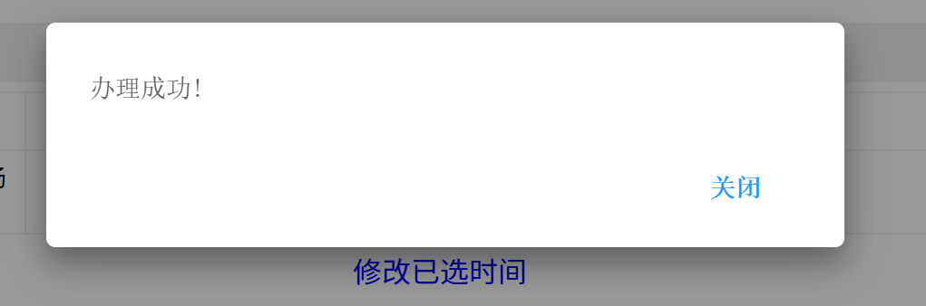

（可点击页面右上角三角尖，选择“我发起的预约”，点击对应条目可查看审批详情）

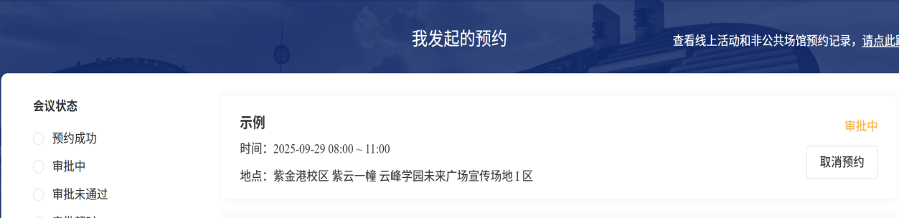

6.请及时联系指导老师完成第一步审核，以免影响后续流程